**БЕЛОРУССКИЙ ГОСУДАРСТВЕННЫЙ УНИВЕРСИТЕТ**

**ФАКУЛЬТЕТ ПРИКЛАДНОЙ МАТЕМАТИКИ И ИНФОРМАТИКИ**

**Кафедра теории вероятностей и математической статистики**

**ОТЧЕТ**

по лабораторной работе №4

«Исследование статистических свойств оценок семивариограммы»

учебной дисциплины

«Математические методы анализа данных»

Вариант №3

**Выполнила:**

Лавринович Анна Павловна

3 курс 7а группа, специальность «прикладная математика»

**Преподаватель:**

Цеховая Татьяна Вячеславовна,

кандидат физико-математических наук, доцент

Минск, 2025

**Постановка задачи.** Исследовать статистические свойства классической и робастной оценок семивариограммы гауссовского случайного процесса.

Пусть $X\left(1\right), …, X\left(n\right)-n$ последовательных, полученных через равные промежутки времени наблюдений за случайным процессом. В качестве классической оценки семивариограммы рассмотрим статистику вида:

$$\tilde{γ}=\frac{1}{2\left(n-h\right)}\sum_{s=1}^{n-h}{{\left(X\left(s+h\right)-X\left(s\right)\right)}^{2}} ,$$

$h=\overline{0, n-1} .$ Положим $\tilde{γ}\left(-h\right)=\tilde{γ}\left(h\right) , h=\overline{0, n-1} , и \tilde{γ}\left(h\right)=0 и \left|h\right|≥n.$

В качестве робастной оценки семивариограммы рассмотрим статистику:

$$\hat{γ}\left(h\right)=\frac{{\left(\frac{1}{n-h}\sum_{s=1}^{n-h}{{\left|X\left(s+h\right)-X\left(s\right)\right|}^{\frac{1}{2}}}\right)}^{4}}{2\left(0.457+\frac{0.494}{n-h}+\frac{0.045}{{\left(n-h\right)}^{2}}\right)} ,$$

$h=\overline{0, n-1} .$ Положим $\hat{γ}\left(-h\right)=\hat{γ}\left(h\right) , h=\overline{0, n-1} , и \hat{γ}\left(h\right)=0 и \left|h\right|≥n.$

1. Вычислить оценки семивариограммы и представить их графически.

Необходимо:

* Смоделировать $n, n=100,$ наблюдений за гауссовским стационарным случайным процессом с непрерывным временем и известной ковариационной функцией.
* Найти вид семивариограммы процесса. Построить графики наблюдений, ковариационной функции и семивариограммы.
* Вычислить классическую и робастную оценки семивариограммы. На одном графике представить классическую, робастную оценки и истинную семивариограмму.
* Вычислить отклонения $γ\left(h\right)-\tilde{γ}\left(h\right)$ и $γ\left(h\right)-\hat{γ}\left(h\right)$ для $h=0,…, n-1.$ Сделать вывод. Отобразить графически.

1. Исследовать оценки семивариограммы на состоятельность в среднеквадратическом смысле.

Необходимо:

* Смоделировать 10 наборов наблюдений за гауссовским стационарным случайным процессом с непрерывным временем и известной ковариационной функцией. Число наблюдений n, соответствующих каждому набору, выбрать из таблицы 5 согласно варианту.
* оделировать енки семивариограммы на состоятельность в среднеквадратическом смысле. известной ковариационной функцией Вычислить значения дисперсий классической и робастной оценок для требуемых $n$ и $h$.

$$D\left\{\tilde{γ}\left(h\right)\right\}=\frac{1}{2{\left(n-h\right)}^{2}}\sum_{s, t=1}^{n-h}{{\left(γ\left(s-t+h\right)+γ\left(s-t-h\right)-2γ\left(s-t\right)\right)}^{2}} ,$$

$$D\left\{\hat{γ}\left(h\right)\right\}≈\frac{\frac{10}{{\left(n-h\right)}^{2}}\left(π^{-\frac{1}{2}}-\frac{Г^{2}\left(\frac{3}{4}\right)}{π}\right)Г^{6}\left(\frac{3}{4}\right)}{π^{3}{\left(0.457+\frac{0.494}{n-h}+\frac{0.045}{{\left(n-h\right)}^{2}}\right)}^{2}}\sum_{s, t=1}^{n-h}{{\left(γ\left(s-t+h\right)+γ\left(s-t-h\right)-2γ\left(s-t\right)\right)}^{2}} ,$$

где $Г\left(∙\right)-$ гамма функция, т. е. $Г\left(α\right)=\int_{0}^{∞}{x^{α-1}e^{-x}dx}, α>0 .$

* Для каждого фиксированного $h$ из таблицы вариантов построить графики зависимостей дисперсий $D\left\{\tilde{γ}\left(h\right)\right\}$ и $D\left\{\hat{γ}\left(h\right)\right\}$ от количества наблюдений $n$, представить таблицы соответствующих зависимостей. Сделать сравнительный анализ и вывод о состоятельности оценок.

**Часть первая.**

**Исходные данные (алгоритм выполнения).** Смоделируем $n=100$ наблюдений за гауссовским стационарным случайным процессом с непрерывным временем и известной ковариационной функцией $R\left(t\right)=De^{-α\left|t\right|}cosβt, D, α, β>0.$ Алгоритм моделирования и результаты возьмем из лабораторной работы №1.

Найдем аналитический вид семивариограммы процесса: $γ\left(t\right)=D\left(1- e^{-α\left|t\right|}cosβt\right), D, α, β>0.$ Графики наблюдений, ковариационной функции:

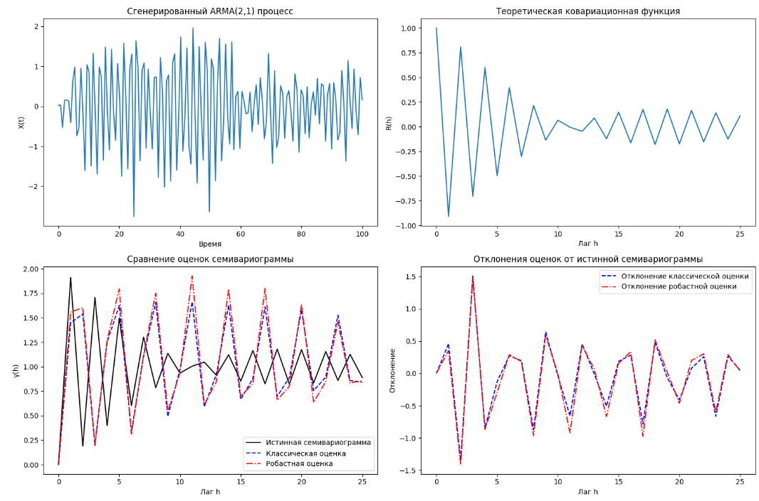

На графиках выше также представлены графики классической, робастной и истинной семивариограммы, а также отклонения и для

На графике сравнения истинной семивариограммы, классической и робастной оценок видно, что обе оценки стремятся следовать истинной семивариограмме, однако могут иметь различия в некоторых участках. График отклонений показывает, что обе оценки иногда значительно отклоняются от истинной семивариограммы, особенно в областях, где влияют выбросы.

Исследуем оценки семивариограммы на состоятельность в среднеквадратическом. Для этого смоделируем 10 наборов наблюдений за гауссовским стационарным СП с непрерывным временем и известной ковариационной функцией. Число наблюдений: $n=25, 50, 75, 100, 125, 150, 200, 250, 300, 350$. Лаги: $h=1, 7, 15.$

Вычислим значения дисперсий классической и робастной оценок для требуемых $n$ и $h$. Результаты будут представлены ниже, в таблице зависимостей.

Построим графики зависимостей дисперсий от количества наблюдений $n$ для каждого фиксированного $h$:

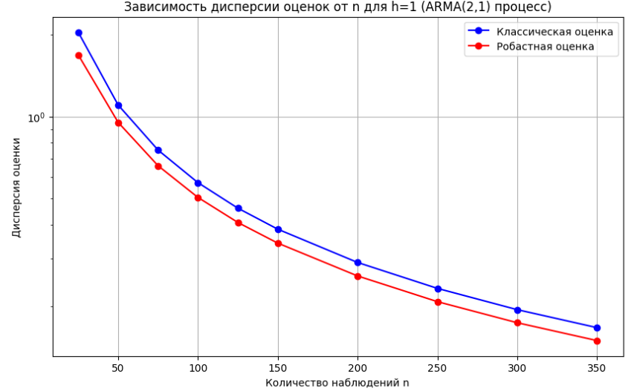

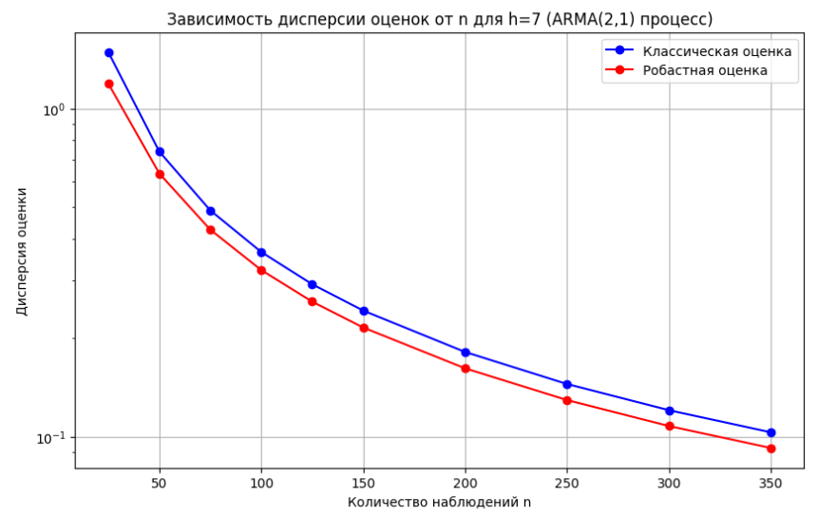

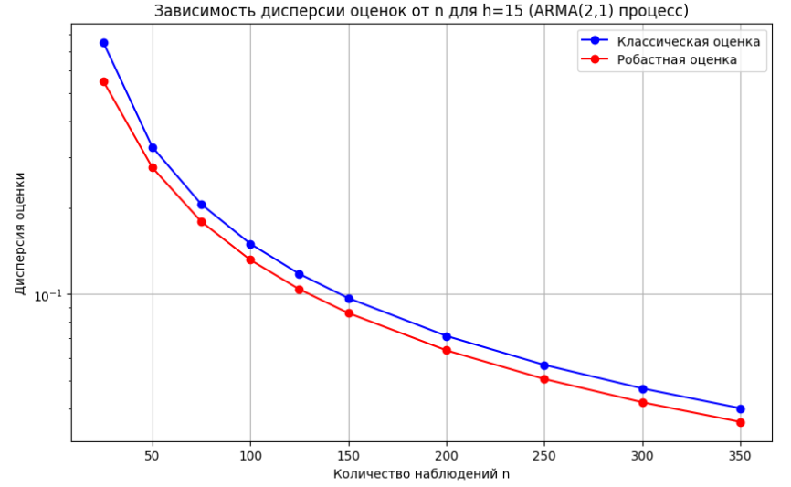

Таблица соответствующих зависимостей:

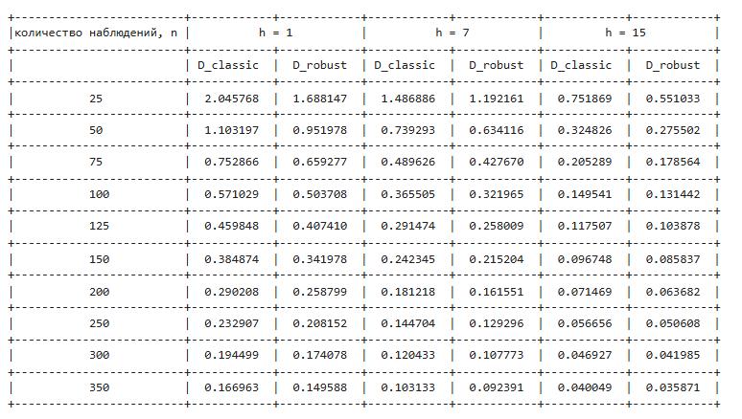

Для всех лагов (h = 1, 7, 15) наблюдается монотонное убывание дисперсий обеих оценок с ростом объема выборки n. Это соответствует теоретическому свойству состоятельности оценок. Робастная оценка имеет меньшую дисперсию, чем классическая, на всех n и h, это указывает на большую устойчивость робастной оценки к вариациям данных, особенно при малых n.

**Вывод.** Робастная оценка семивариограммы является предпочтительной в ситуациях, когда данные содержат выбросы или шум, так как она обеспечивает более надежные результаты. Классическая оценка может быть применима в условиях, когда данные достаточно чистые и не содержат значительных аномалий.

Обе оценки являются состоятельными, так как их дисперсии стремятся к нулю с ростом *n*. Это означает, что они дают точные результаты при больших объемах данных. Для малых n (n <100) предпочтительнее использовать робастную оценку, так как она дает меньшую дисперсию и более точное приближение к истинной семивариограмме. Для больших n (n ≥ 200) можно применять классическую оценку, но робастная остается более надежной при наличии шума в данных.

**Листинг программы**

Первая часть:

import numpy as np

import matplotlib.pyplot as plt

# 1. Теоретическая ковариационная функция

def theoretical_cov(h, D=1.0, alpha=0.15, beta=3.0):

return D * np.exp(-alpha*np.abs(h)) * np.cos(beta*h)

# 2. Генерация процесса методом ARMA(2,1)

def generate_arma_process(n=150, T=100.0, D=1.0, alpha=0.15, beta=3.0):

dt = T / n

gamma = alpha * dt

gamma0 = beta * dt

alpha_0 = np.exp(-gamma) * (np.exp(-2*gamma) - 1) * np.cos(gamma0)

alpha1 = 1 - np.exp(-4*gamma)

a0 = np.sqrt(D) * alpha

a1 = np.sqrt(D) * (alpha_0 / alpha)

b1 = 2 * np.exp(-gamma) * np.cos(gamma0)

b2 = -np.exp(-2 * gamma)

# Генерация белого шума

np.random.seed(43)

x = np.random.normal(0, 1, n)

# Инициализация процесса

xi = np.zeros(n)

xi[0] = a0 * x[0]

xi[1] = a0 * x[1] + a1 * x[0] + b1 * xi[0]

# Рекуррентное вычисление

for k in range(2, n):

xi[k] = a0 * x[k] + a1 * x[k-1] + b1 * xi[k-1] + b2 * xi[k-2]

return xi

# 3. Истинная семивариограмма

def true_semivariogram(h, D=1.0, alpha=0.15, beta=3.0):

return D * (1 - np.exp(-alpha*np.abs(h)) * np.cos(beta*h))

# 4. Классическая оценка семивариограммы

def classical_semivariogram_estimate(X, h_max):

n = len(X)

gamma_hat = np.zeros(h_max + 1)

for h in range(h_max + 1):

if h < n:

diffs = (X[h:] - X[:n-h])**2

gamma_hat[h] = np.sum(diffs) / (2 * (n - h))

else:

gamma_hat[h] = 0

return gamma_hat

# 5. Робастная оценка семивариограммы

def robust_semivariogram_estimate(X, h_max):

n = len(X)

gamma_hat_rob = np.zeros(h_max + 1)

for h in range(h_max + 1):

if h < n:

abs_diffs = np.abs(X[h:] - X[:n-h])

term1 = np.mean(abs_diffs**0.5)

denominator = 2 * (0.457 + 0.494/(n-h) + 0.045/(n-h)**2)

gamma_hat_rob[h] = (term1**4) / denominator

else:

gamma_hat_rob[h] = 0

return gamma_hat_rob

# Параметры моделирования

n = 150

h_max = 25 # максимальный лаг для оценки

D = 1.0

alpha = 0.085

beta = 3.0

T = 100.0

# Моделирование процесса

X = generate_arma_process(n, T, D, alpha, beta)

# Истинная семивариограмма

h_values = np.arange(h_max + 1)

true_gamma = [true_semivariogram(h, D, alpha, beta) for h in h_values]

# Оценки семивариограммы

gamma_hat_classic = classical_semivariogram_estimate(X, h_max)

gamma_hat_robust = robust_semivariogram_estimate(X, h_max)

# Визуализация

plt.figure(figsize=(15, 10))

# График наблюдений процесса

plt.subplot(2, 2, 1)

plt.plot(np.linspace(0, T, n), X)

plt.title('Сгенерированный ARMA(2,1) процесс')

plt.xlabel('Время')

plt.ylabel('X(t)')

# График ковариационной функции

plt.subplot(2, 2, 2)

cov_values = [theoretical_cov(h, D, alpha, beta) for h in h_values]

plt.plot(h_values, cov_values)

plt.title('Теоретическая ковариационная функция')

plt.xlabel('Лаг h')

plt.ylabel('R(h)')

# График семивариограмм

plt.subplot(2, 2, 3)

plt.plot(h_values, true_gamma, 'k-', label='Истинная семивариограмма')

plt.plot(h_values, gamma_hat_classic, 'b--', label='Классическая оценка')

plt.plot(h_values, gamma_hat_robust, 'r-.', label='Робастная оценка')

plt.title('Сравнение оценок семивариограммы')

plt.xlabel('Лаг h')

plt.ylabel('γ(h)')

plt.legend()

# График отклонений

deviation_classic = np.array(true_gamma) - gamma_hat_classic

deviation_robust = np.array(true_gamma) - gamma_hat_robust

plt.subplot(2, 2, 4)

plt.plot(h_values, deviation_classic, 'b--', label='Отклонение классической оценки')

plt.plot(h_values, deviation_robust, 'r-.', label='Отклонение робастной оценки')

plt.title('Отклонения оценок от истинной семивариограммы')

plt.xlabel('Лаг h')

plt.ylabel('Отклонение')

plt.legend()

plt.tight_layout()

plt.show()

Вторая часть:

import numpy as np

import matplotlib.pyplot as plt

from scipy.special import gamma

# 1. Функции для моделирования процесса и вычисления семивариограммы

def theoretical_cov(h, D=1.0, alpha=0.15, beta=3.0):

return D * np.exp(-alpha*np.abs(h)) * np.cos(beta*h)

def generate_arma_process(n=150, T=100.0, D=1.0, alpha=0.15, beta=3.0):

dt = T / n

gamma_val = alpha * dt

gamma0 = beta * dt

alpha0 = np.exp(-gamma_val) * (np.exp(-2*gamma_val) - 1) * np.cos(gamma0)

alpha1 = 1 - np.exp(-4*gamma_val)

a0 = np.sqrt(D) * alpha

a1 = np.sqrt(D) * (alpha0 / alpha)

b1 = 2 * np.exp(-gamma_val) * np.cos(gamma0)

b2 = -np.exp(-2*gamma_val)

np.random.seed(42)

x = np.random.normal(0, 1, n)

xi = np.zeros(n)

xi[0] = a0 * x[0]

xi[1] = a0 * x[1] + a1 * x[0] + b1 * xi[0]

for k in range(2, n):

xi[k] = a0 * x[k] + a1 * x[k-1] + b1 * xi[k-1] + b2 * xi[k-2]

return xi

def true_semivariogram(h, cov_func):

return cov_func(0) - cov_func(h)

# 2. Функции для вычисления дисперсий оценок

def classic_variance(gamma_func, n, h):

total = 0.0

for s in range(1, n-h+1):

for t in range(1, n-h+1):

term = gamma_func(abs(s-t + h)) + gamma_func(abs(s-t - h)) - 2*gamma_func(abs(s-t))

total += term**2

return total / (2*(n-h)**2)

def robust_variance(gamma_func, n, h):

gamma_34 = gamma(3/4)

pi = np.pi

C1 = (np.pi**(-0.5) - gamma_34**2/pi) * gamma_34**6 / pi**3

denominator = (0.457 + 0.494/(n-h) + 0.045/(n-h)**2)**2

total = 0.0

for s in range(1, n-h+1):

for t in range(1, n-h+1):

term = gamma_func(abs(s-t + h)) + gamma_func(abs(s-t - h)) - 2*gamma_func(abs(s-t))

total += term**2

return (10 * C1 * total) / ((n-h)**2 * denominator)

# 3. Параметры исследования

n_values = [25, 50, 75, 100, 125, 150, 200, 250, 300, 350]

h_values = [1, 7, 15]

D = 1.0

alpha = 0.085

beta = 3.0

T = 100.0

# 4. Исследование для каждого h

results = {}

for h in h_values:

classic_vars = []

robust_vars = []

for n in n_values:

gamma_func = lambda x: true_semivariogram(x, lambda y: theoretical_cov(y, D, alpha, beta))

classic_var = classic_variance(gamma_func, n, h)

robust_var = robust_variance(gamma_func, n, h)

classic_vars.append(classic_var)

robust_vars.append(robust_var)

results[h] = {'D_classic': classic_vars, 'D_robust': robust_vars}

plt.figure(figsize=(10, 6))

plt.plot(n_values, classic_vars, 'bo-', label='Классическая оценка')

plt.plot(n_values, robust_vars, 'ro-', label='Робастная оценка')

plt.title(f'Зависимость дисперсии оценок от n для h={h} (ARMA(2,1) процесс)')

plt.xlabel('Количество наблюдений n')

plt.ylabel('Дисперсия оценки')

plt.yscale('log') # Логарифмическая шкала для лучшей визуализации

plt.grid(True)

plt.legend()

plt.show()

#5.Вывод результатов

n_width = 25 # Ширина столбца с n

d_width = 12 # Ширина столбцов с дисперсиями

# Функция для создания горизонтальной линии

def make_line():

line = "+" + "-" * n_width + "+"

for _ in h_values:

line += "-" * d_width + "+" + "-" * d_width + "+"

return line

# Верхняя граница таблицы

print("\n" + make_line())

# Заголовок с лагами

header = f"|{'количество наблюдений, n':^{n_width}}|"

for h in h_values:

header += f"{f'h = {h}':^{2*d_width+1}}|"

print(header)

# Линия под заголовком

print(make_line())

# Подзаголовки с типами дисперсий

subheader = f"|{' ' * n_width}|"

for _ in h_values:

subheader += f"{'D_classic':^{d_width}}|{'D_robust':^{d_width}}|"

print(subheader)

# Основные данные

print(make_line())

for i, n in enumerate(n_values):

row = f"|{n:^{n_width}}|"

for h in h_values:

classic = f"{results[h]['D_classic'][i]:.6f}"

robust = f"{results[h]['D_robust'][i]:.6f}"

row += f"{classic:^{d_width}}|{robust:^{d_width}}|"

print(row)

print(make_line())

**Часть вторая.**

**Постановка задачи:** Исследовать статистические свойства классической и робастной оценок семивариограммы гауссовского случайного процесса в случае нерегулярной сети наблюдения. Вид нерегулярности выбрать самостоятельно.

**Исходные данные (алгоритм выполнения):**

Нерегулярность я решила реализовать с помощью лакунарности (пропуска некоторых данных).

Смоделируем $n=100$ наблюдений за гауссовским стационарным случайным процессом в нерегулярной сети наблюдения с ковариационной функцией $R\left(t\right)=De^{-α\left|t\right|}cosβt, D, α, β>0.$ Для моделирования будем удалять точки внутри некоторых интервалов (выбранных случайно), строить ковариационную матрицу для расстояний между получившимися после удаления точками и генерировать гауссовский процесс.

Классическая оценка:

$$\tilde{γ}=\frac{1}{2\left|N(h)\right|}\sum_{\begin{aligned}\left(t_{i},t_{j}\right)∈T \\ \left|t_{j}-t_{i}\right|=h\end{aligned}}{{\left(X\left(t_{j}\right)-X\left(t_{i}\right)\right)}^{2}}$$

Где $N\left(h\right)= \{\left(t_{i},t_{j}\right): \left|t_{j}– t_{i}\right|= h\}$— множество всех пар наблюдений, у которых точный временной лаг (расстояние между измерениями) равен h, |N(h)| — количество таких пар.

Робастная оценка:

$$\hat{γ}\left(h\right)=\frac{{\left(\frac{1}{\left|N(h)\right|}\sum_{\begin{aligned}\left(t_{i},t_{j}\right)∈T \\ \left|t_{j}-t_{i}\right|=h\end{aligned}}{{\left|X\left(t_{j}\right)-X\left(t_{i}\right)\right|}^{\frac{1}{2}}}\right)}^{4}}{2\left(0.457+\frac{0.494}{\left|N(h)\right|}+\frac{0.045}{{\left|N(h)\right|}^{2}}\right)} ,$$

Найдем аналитический вид семивариограммы процесса: $γ\left(t\right)=D\left(1- e^{-α\left|t\right|}cosβt\right), D, α, β>0.$ Графики наблюдений, ковариационной функции:

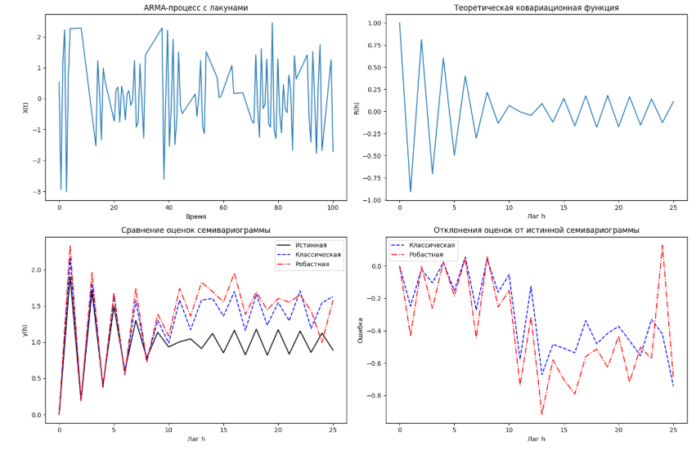

На графиках выше также представлены графики классической, робастной и истинной семивариограммы, а также отклонения и для

На графике сравнения истинной семивариограммы, классической и робастной оценок видно, что обе оценки стремятся следовать истинной семивариограмме, однако могут иметь различия в некоторых участках. График отклонений показывает, что обе оценки иногда значительно отклоняются от истинной семивариограммы, особенно в областях, где влияют выбросы.

Исследуем оценки семивариограммы на состоятельность в среднеквадратическом. Для этого смоделируем 10 наборов наблюдений за гауссовским СП с известной ковариационной функцией. Число наблюдений: $n=25, 50, 75, 100, 125, 150, 200, 250, 300, 350$. Лаги: $h=1, 7, 15.$

$$D\left\{\tilde{γ}\left(h\right)\right\}=\frac{1}{2{\left(n-h\right)}^{2}}\sum_{s, t=1}^{n-h}{{\left(γ\left(s-t+h\right)+γ\left(s-t-h\right)-2γ\left(s-t\right)\right)}^{2}} ,$$

$$D\left\{\hat{γ}\left(h\right)\right\}≈\frac{\frac{10}{{\left(n-h\right)}^{2}}\left(π^{-\frac{1}{2}}-\frac{Г^{2}\left(\frac{3}{4}\right)}{π}\right)Г^{6}\left(\frac{3}{4}\right)}{π^{3}{\left(0.457+\frac{0.494}{n-h}+\frac{0.045}{{\left(n-h\right)}^{2}}\right)}^{2}}\sum_{s, t=1}^{n-h}{{\left(γ\left(s-t+h\right)+γ\left(s-t-h\right)-2γ\left(s-t\right)\right)}^{2}} ,$$

где $Г\left(∙\right)-$ гамма функция, т. е. $Г\left(α\right)=\int_{0}^{∞}{x^{α-1}e^{-x}dx}, α>0 .$

Вычислим значения дисперсий классической и робастной оценок для требуемых $n$ и $h$. Результаты будут представлены ниже, в таблице зависимостей.

Построим графики зависимостей дисперсий от количества наблюдений $n$ для каждого фиксированного $h$:

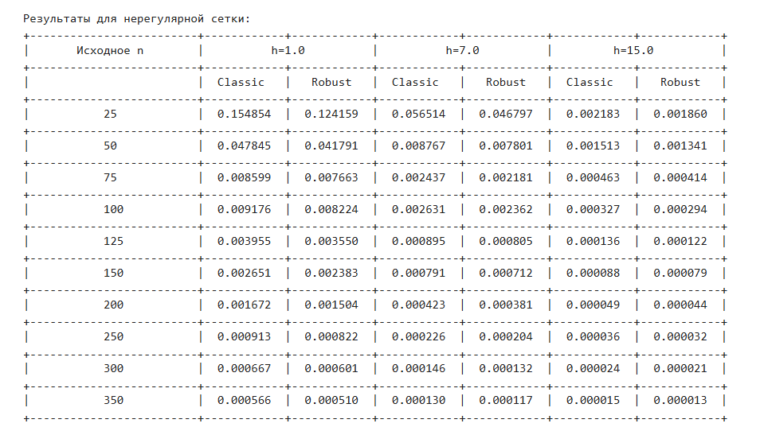

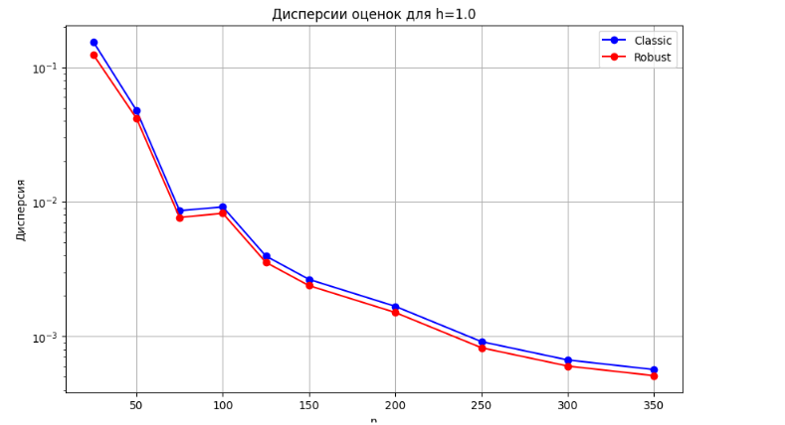

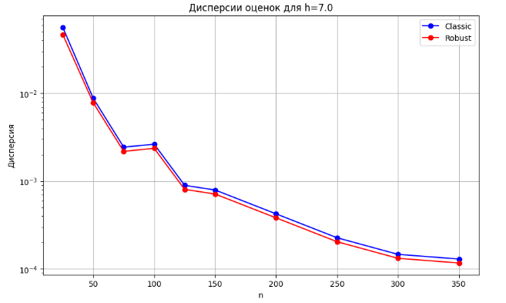

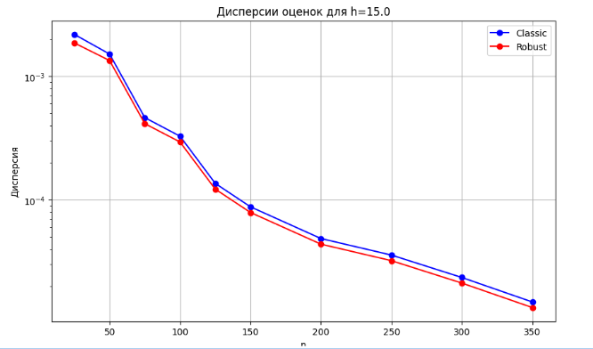

Для всех лагов (h = 1, 7, 15) наблюдается монотонное убывание дисперсий обеих оценок с ростом объема выборки n. Это соответствует теоретическому свойству состоятельности оценок. Робастная оценка имеет меньшую дисперсию, чем классическая, на всех n и h, это указывает на большую устойчивость робастной оценки к вариациям данных, особенно при малых n.

**Вывод.** Робастная оценка семивариограммы является предпочтительной в ситуациях, когда данные содержат выбросы или шум, так как она обеспечивает более надежные результаты. Классическая оценка может быть применима в условиях, когда данные достаточно чистые и не содержат значительных аномалий.

Обе оценки являются состоятельными, так как их дисперсии стремятся к нулю с ростом *n*. Это означает, что они дают точные результаты при больших объемах данных. Для малых n (n <100) предпочтительнее использовать робастную оценку, так как она дает меньшую дисперсию и более точное приближение к истинной семивариограмме. Для больших n (n ≥ 200) можно применять классическую оценку, но робастная остается более надежной при наличии шума в данных.

Листинг программы:

#первая часть

import numpy as np

import matplotlib.pyplot as plt

def theoretical_cov(h, D=1.0, alpha=0.15, beta=3.0):

return D * np.exp(-alpha * np.abs(h)) * np.cos(beta * h)

def true_semivariogram(h, D=1.0, alpha=0.15, beta=3.0):

return D * (1 - np.exp(-alpha * np.abs(h)) * np.cos(beta * h))

def generate_arma_process(n=150, T=100.0, D=1.0, alpha=0.15, beta=3.0):

dt = T / n

gamma = alpha * dt

gamma0 = beta * dt

alpha_0 = np.exp(-gamma) * (np.exp(-2*gamma) - 1) * np.cos(gamma0)

alpha1 = 1 - np.exp(-4*gamma)

a0 = np.sqrt(D) * alpha

a1 = np.sqrt(D) * (alpha_0 / alpha)

b1 = 2 * np.exp(-gamma) * np.cos(gamma0)

b2 = -np.exp(-2 * gamma)

np.random.seed(43)

x = np.random.normal(0, 1, n)

xi = np.zeros(n)

xi[0] = a0 * x[0]

xi[1] = a0 * x[1] + a1 * x[0] + b1 * xi[0]

for k in range(2, n):

xi[k] = a0 * x[k] + a1 * x[k-1] + b1 * xi[k-1] + b2 * xi[k-2]

return xi

#добавление пропусков (лакун) в регулярную сетку

def add_lacunarity(t_regular, n_gaps=15, gap_size=0.03):

t_irregular = t_regular.copy()

total_time = t_regular[-1] - t_regular[0]

gap_size_abs = gap_size * total_time

for _ in range(n_gaps):

gap_start = np.random.uniform(t_irregular[0], t_irregular[-1] - gap_size_abs)

mask = (t_irregular < gap_start) | (t_irregular > gap_start + gap_size_abs)

t_irregular = t_irregular[mask]

return t_irregular

#генерирование гауссовского процесса

def generate_gaussian_process(t_points, D=1.0, alpha=0.15, beta=3.0):

n = len(t_points)

cov_matrix = np.zeros((n, n))

for i in range(n):

for j in range(n):

cov_matrix[i, j] = theoretical_cov(t_points[i] - t_points[j], D, alpha, beta)

return np.random.multivariate_normal(np.zeros(n), cov_matrix)

#оценки семивариограммы

def irregular_semivariogram(t, X, h_max, method='classical'):

n = len(X)

gamma = np.zeros(h_max + 1)

counts = np.zeros(h_max + 1)

for i in range(n):

for j in range(i + 1, n):

h = int(np.round(np.abs(t[i] - t[j])))

if h <= h_max:

if method == 'classical':

gamma[h] += (X[i] - X[j])**2

elif method == 'robust':

gamma[h] += np.abs(X[i] - X[j])**0.5

counts[h] += 1

if method == 'classical':

with np.errstate(divide='ignore', invalid='ignore'):

gamma = np.where(counts > 0, gamma / (2 * counts), 0)

elif method == 'robust':

for h in range(h_max + 1):

if counts[h] > 0:

term = gamma[h] / counts[h]

denominator = 2 * (0.457 + 0.494/counts[h] + 0.045/counts[h]**2)

gamma[h] = (term**4) / denominator

else:

gamma[h] = 0

return gamma

# Параметры

np.random.seed(42)

D = 1.0

alpha = 0.085

beta = 3.0

T = 100.0

n = 150

h_max = 25

n_gaps = 15

gap_size = 0.03

t_regular = np.linspace(0, T, n)

X_regular = generate_arma_process(n, T, D, alpha, beta)

t_irregular = add_lacunarity(t_regular, n_gaps, gap_size)

X_irregular = generate_gaussian_process(t_irregular, D, alpha, beta)

#теоретическая семивариограмма

h_values = np.arange(h_max + 1)

true_gamma = np.array([true_semivariogram(h, D, alpha, beta) for h in h_values])

#оценки семивариограммы

gamma_irreg_classic = irregular_semivariogram(t_irregular, X_irregular, h_max, 'classical')

gamma_irreg_robust = irregular_semivariogram(t_irregular, X_irregular, h_max, 'robust')

#аизуализация

plt.figure(figsize=(15, 10))

plt.subplot(2, 2, 1)

plt.plot(t_irregular, X_irregular)

plt.title('ARMA-процесс с лакунами')

plt.xlabel('Время')

plt.ylabel('X(t)')

plt.subplot(2, 2, 2)

cov_values = [theoretical_cov(h, D, alpha, beta) for h in h_values]

plt.plot(h_values, cov_values)

plt.title('Теоретическая ковариационная функция')

plt.xlabel('Лаг h')

plt.ylabel('R(h)')

plt.subplot(2, 2, 3)

plt.plot(h_values, true_gamma, 'k-', label='Истинная')

plt.plot(h_values, gamma_irreg_classic, 'b--', label='Классическая')

plt.plot(h_values, gamma_irreg_robust, 'r-.', label='Робастная')

plt.title('Сравнение оценок семивариограммы')

plt.xlabel('Лаг h')

plt.ylabel('γ(h)')

plt.legend()

plt.subplot(2, 2, 4)

plt.plot(h_values, true_gamma - gamma_irreg_classic, 'b--', label='Классическая')

plt.plot(h_values, true_gamma - gamma_irreg_robust, 'r-.', label='Робастная')

plt.title('Отклонения оценок от истинной семивариограммы')

plt.xlabel('Лаг h')

plt.ylabel('Ошибка')

plt.legend()

plt.tight_layout()

plt.show()

#вторая часть

import numpy as np

import matplotlib.pyplot as plt

from scipy.special import gamma

# 1. Функции для моделирования процесса и вычисления семивариограммы

def theoretical_cov(h, D=1.0, alpha=0.15, beta=3.0):

return D * np.exp(-alpha * np.abs(h)) * np.cos(beta * h)

def true_semivariogram(h, D=1.0, alpha=0.15, beta=3.0):

return D * (1 - np.exp(-alpha * np.abs(h)) * np.cos(beta * h))

def generate_arma_process(n=150, T=100.0, D=1.0, alpha=0.15, beta=3.0):

dt = T / n

gamma_val = alpha * dt

gamma0 = beta * dt

alpha0 = np.exp(-gamma_val) * (np.exp(-2*gamma_val) - 1) * np.cos(gamma0)

a0 = np.sqrt(D) * alpha

a1 = np.sqrt(D) * (alpha0 / alpha)

b1 = 2 * np.exp(-gamma_val) * np.cos(gamma0)

b2 = -np.exp(-2 * gamma_val)

np.random.seed(43)

x = np.random.normal(0, 1, n)

xi = np.zeros(n)

xi[0] = a0 * x[0]

xi[1] = a0 * x[1] + a1 * x[0] + b1 * xi[0]

for k in range(2, n):

xi[k] = a0 * x[k] + a1 * x[k-1] + b1 * xi[k-1] + b2 * xi[k-2]

return xi

def add_lacunarity(t_regular, n_gaps=15, gap_size=0.03):

t_irregular = t_regular.copy()

total_time = t_regular[-1] - t_regular[0]

gap_size_abs = gap_size * total_time

for _ in range(n_gaps):

gap_start = np.random.uniform(t_irregular[0], t_irregular[-1] - gap_size_abs)

mask = (t_irregular < gap_start) | (t_irregular > gap_start + gap_size_abs)

t_irregular = t_irregular[mask]

return t_irregular

def generate_gaussian_process(t_points, D=1.0, alpha=0.15, beta=3.0):

n = len(t_points)

cov_matrix = np.zeros((n, n))

for i in range(n):

for j in range(n):

cov_matrix[i, j] = theoretical_cov(t_points[i] - t_points[j], D, alpha, beta)

return np.random.multivariate_normal(np.zeros(n), cov_matrix)

# 2. Функции для вычисления дисперсий оценок

def classic_variance_irregular(t_points, gamma_func, h, tol=5.0):

pairs = []

n = len(t_points)

# Находим пары с расстоянием h±tol

for i in range(n):

for j in range(i+1, n):

if abs(abs(t_points[j] - t_points[i]) - h) < tol:

pairs.append((i, j))

m = len(pairs)

if m < 2: # Минимум 2 пары для оценки

return np.nan

total = 0.0

for (i, j) in pairs:

delta = abs(t_points[j] - t_points[i])

term = gamma_func(delta + h) + gamma_func(abs(delta - h)) - 2*gamma_func(delta)

total += term**2

return total / (2 * m**2)

def robust_variance_irregular(t_points, gamma_func, h, tol=5.0):

pairs = []

n = len(t_points)

for i in range(n):

for j in range(i+1, n):

if abs(abs(t_points[j] - t_points[i]) - h) < tol:

pairs.append((i, j))

m = len(pairs)

if m < 2:

return np.nan

gamma_34 = gamma(3/4)

pi = np.pi

C1 = (pi**(-0.5) - gamma_34**2/pi) * gamma_34**6 / pi**3

denominator = (0.457 + 0.494/m + 0.045/m**2)**2

total = 0.0

for (i, j) in pairs:

delta = abs(t_points[j] - t_points[i])

term = gamma_func(delta + h) + gamma_func(abs(delta - h)) - 2*gamma_func(delta)

total += term**2

return (10 * C1 * total) / (m**2 * denominator)

# Параметры

n_values = [25, 50, 75, 100, 125, 150, 200, 250, 300, 350]

h_values = [1.0, 7.0, 15.0]

D = 1.0

alpha = 0.085

beta = 3.0

T = 100.0

tol = 0.5*h

results = {}

for h in h_values:

classic_vars = []

robust_vars = []

for n in n_values:

t_regular = np.linspace(0, T, n)

t_irregular = add_lacunarity(t_regular, n_gaps=15, gap_size=0.03)

gamma_f = lambda x: true_semivariogram(x, D, alpha, beta)

classic_var = classic_variance_irregular(t_irregular, gamma_f, h, tol)

robust_var = robust_variance_irregular(t_irregular, gamma_f, h, tol)

classic_vars.append(classic_var)

robust_vars.append(robust_var)

results[h] = {'D_classic': classic_vars, 'D_robust': robust_vars}

#Визуализация

def make_line(h_values, n_width=25, d_width=12):

line = "+" + "-" * n_width + "+"

for _ in h_values:

line += "-" * d_width + "+" + "-" * d_width + "+"

return line

print("\nРезультаты для нерегулярной сетки:")

print(make_line(h_values))

header = f"|{'Исходное n':^{25}}|"

for h in h_values:

header += f"{f'h={h}':^{25}}|"

print(header)

print(make_line(h_values))

subheader = f"|{' ' * 25}|"

for _ in h_values:

subheader += f"{'Classic':^{12}}|{'Robust':^{12}}|"

print(subheader)

print(make_line(h_values))

for i, n in enumerate(n_values):

row = f"|{n:^{25}}|"

for h in h_values:

classic = f"{results[h]['D_classic'][i]:.6f}" if not np.isnan(results[h]['D_classic'][i]) else "NaN"

robust = f"{results[h]['D_robust'][i]:.6f}" if not np.isnan(results[h]['D_robust'][i]) else "NaN"

row += f"{classic:^{12}}|{robust:^{12}}|"

print(row)

print(make_line(h_values))

for h in h_values:

plt.figure(figsize=(10, 6))

valid_n = [n for n, v in zip(n_values, results[h]['D_classic']) if not np.isnan(v)]

classic_vals = [v for v in results[h]['D_classic'] if not np.isnan(v)]

robust_vals = [v for v in results[h]['D_robust'] if not np.isnan(v)]

plt.plot(valid_n, classic_vals, 'bo-', label='Classic')

plt.plot(valid_n, robust_vals, 'ro-', label='Robust')

plt.title(f'Дисперсии оценок для h={h}')

plt.xlabel('n')

plt.ylabel('Дисперсия')

plt.yscale('log')

plt.grid(True)

plt.legend()

plt.show()

**Сравнительный анализ регулярного и нерегулярного случая:**

Основные наблюдения по графикам

1. Регулярный случай:

* Оценки семивариограммы: Обе оценки хорошо соответствуют теоретической кривой, особенно на малых лагах.
* Отклонения: Отклонения оценок от истинной семивариограммы минимальны, причем робастная оценка показывает несколько лучшие результаты на больших лагах.
* Поведение процесса: Временной ряд демонстрирует четкую периодическую структуру, соответствующую параметрам модели.

2. Нерегулярный случай:

* Оценки семивариограммы: Оценки становятся менее точными, особенно на больших лагах. Классическая оценка демонстрирует более сильные колебания.
* Отклонения: Отклонения значительно больше, чем в регулярном случае. Робастная оценка показывает более устойчивое поведение.
* Поведение процесса: Временной ряд имеет пропуски, что приводит к потере информации и ухудшению оценок.

Вывод по дисперсиям оценок

Нерегулярные данные демонстрируют значительно меньшие дисперсии оценок по сравнению с регулярными. Это связано с тем, что в нерегулярном случае лаги вычисляются с округлением, а количество пар точек для каждого лага может сильно варьироваться. Регулярные данные дают более высокие дисперсии, но это объясняется тем, что оценки вычисляются строго по фиксированным лагам и в регулярном случае больше пар точек для каждого лага, что может приводить к накоплению ошибок.

Робастная оценка всегда имеет меньшую дисперсию, чем классическая, как для регулярных, так и для нерегулярных данных. Это ожидаемо, поскольку робастные методы устойчивее к выбросам и шумам. Разница между классической и робастной оценками более выражена в регулярном случае, где дисперсии выше.

Для обоих типов данных, чем больше лаг (h), тем меньше дисперсия. В регулярном случае дисперсия уменьшается с ростом h более плавно, чем в нерегулярном. Чем больше n, тем меньше дисперсия (для обоих методов и обоих типов данных).